**战略采购管理与领导力提升**

课程安排

2024年03月15-16日 上海 06月21-22日 北京 09月12-13日 上海

课程费用

￥5,600/人（含授课费、资料费、两天午餐费茶点、会务费）

课程收益

■ 对战略采购有个简单的快速了解，并掌握关键点；

■ 以品类采购全过程的看变革管理；

■ 通过了解目标管理、优先级设定明确采购管理的基础；

■ 着重阐述如何提升与采购管理者相关的关键领导力；

■ 通过详细的步骤、小工具、角色扮演来掌握实用的绩效辅导及反馈；

■ 对领导者特征工具MBTI有初步认识；

■ 初步了解比较优势理论，并部分掌握战略思维的维度，同时学习如何提升领导力成为优势。

课程对象

适合采购和供应链管理人员、集团供应链副总、供应链总监、采购总监、工厂采购部经理等，战略寻源、品类经理、战略采购经理、技术类采购人员、供应商开发工程师SDE、供应商质量工程师SQE等。

课程大纲

**第一部分：战略采购简述**

**ATKearney科尔尼战略采购7步法**

■ 供应商漏斗的逻辑：AVL长名单和短名单

**需求分析**

■ 多维度的支出分析

■ 供应链复杂度分析

■ 风险/收益分析

■ 品类SWOT分析

**沟通计划**

■ 组织区分：内部/外部

■ 沟通的工具

* 对组织内：采购战略报告/供应商短名单
* 对组织外：供应商选择标准/定位卡/路线/分段实施计划和规范
* 对供应商：季度业务回顾QBR

**变革管理的过程**

■ 生产还是外包的决策分析

■ 如何启动采购数字化转型？

■ 碳减排项目

**合同管理流程**

■ 按供应商类别区分的覆盖率

■ 关键条款审批

■ 和供应商管理相关的条款

**第二部分：管理基础**

**目标管理**

■ 战略目标/方针管理

■ 预算过程的逻辑

■ 绩效管理的4步基础

**Gartner采购管理优先事项**

■ 关于战略的5个误解

■ 4种达成战略优势的方法

**第三部分 领导力提升**

**BCG的未来能力设计模型**

■ 绩效/能力矩阵：9 Box

■ 岗位设计和人员配置计划

■ 辅导员工的3层边界逻辑

■ 非正式组织：圆桌会议、越级会议/午餐

**领导力模型**

■ 视频：恒河猴子的母爱实验

■ 辅导员工的3层边界逻辑

■ 绩效辅导详述

■ 正面反馈详述

■ 角色扮演：年终考评反馈

■ 授权管理：“爱”的V型

■ 领导者的特征和风格：MBTI模型

**克利夫顿比较优势理论简述**

■ 2025年Top10能力

■ 承认个体差异

■ 比较优势的底层逻辑

■ “战略思维”的8项内容系统性分析

■ 和从“地下室”向“阳台”行为的转变

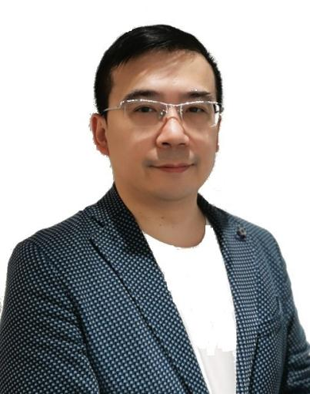讲师介绍

**Max lin**

目前任职于某著名全球500强跨国企业,担任全球商品采购总监，负责7亿多美金的相关商品类别的战略采购管理，英国赫瑞瓦特(Heriot-Watt University)工商管理硕士。

曾在全球知名跨国企业如通用电气(亚太)采购中心, 法国核电集团, 惠而浦(中国)投资有限公司和施耐德电气等历任新项目采购，贴牌采购，全球寻源采购以及品类管理等职责。

拥有丰富的实战经验, 涉及过的采购产品涵盖多种商品类别, 比如各种加工工艺, 大宗原材料以及间接性物料等。熟悉多种商品的作业成本, 以及亚太区各个国家的市场和供应链特点。20年世界500强公司丰富的采购经验和丰富的全球跨文化团队的管理经历，以及对采购案例的深入研究使得培训课程有很强的针对性和实践指导性。

擅长课程

采购谈判管理、供应商管理、成本分析与控制、战略采购管理、采购必备的财务知识与技能等系列采购课程。

培训风格

讲课概念超前，但又注重实际应用；案例丰富并且主要来自本人的多年实践经验。善于帮助听众换位思考，采用现场答疑、专家诊断等授课方式，消除填鸭式讲授的枯燥和乏味。睿智，条理性强，深受客户欢迎。

曾培训和辅导过的企业有

德尔福汽车，康明斯中国，李尔公司,BMW, , Nokia，Haier, IBM, Tyco, Tower, Tcl , 中海油公司,ABB, Siemens, Philips, Aucma, Media,奥的斯电梯，飞利浦亚明，拜耳公司，西门子，萨帕铝热，通用磨坊，美卓造纸机械，艾欧史密斯，英格索兰，联合利华（中国）、唐纳森过滤器、Intel（中国）、伟创力、赛诺菲中国（Sanofi）、美国药星制药（Amphastar）、阿斯利康投资（中国），康菲石油，大众汽车、彼勒、万可电子、格兰特钻具、青岛庞巴迪、联合汽车电子、嘉吉粮油、采埃孚、德克斯米尔、利洁时中国投资、天津雅马哈、海航集团、中国国际货运航空公司、乔治费歇尔汽车用品、中集集团、上海家化、哈利玛化工等上千家企业。

其中有过内训和咨询的企业有：三一重工，徐工集团，BMW中国，华晨集团，Valmet唯美德, Husqvarna富士华机械, Alcoa美铝中国, 台山核电和中国南车集团。